ЖУРОВА ЕЛЕНА БОРИСОВНА
– кандидат педагогических наук,
заведующая теоретическим отделом Московской
Детской школы искусств имени Н.Г. Рубинштейна,
координатор проекта МГК им. П.И. Чайковского по внедрению
теории музыкального содержания в музыкальное образование России,
член Совета Общества теории музыки

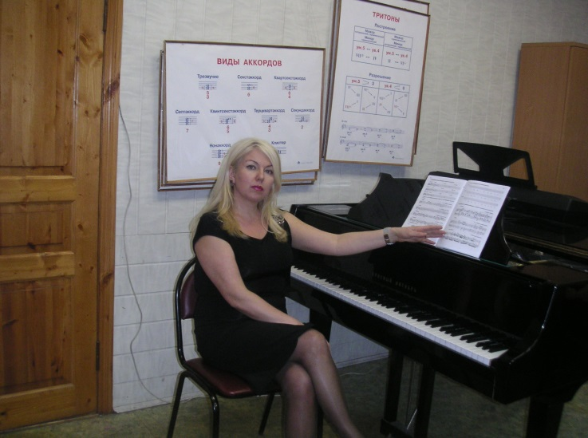

Презентация монографии
«СМЫСЛОВЫЕ МИРЫ МУЗЫКИ ИОГАННА СЕБАСТЬЯНА БАХА»

Журова Е.Б. Смысловые миры музыки Иоганна Себастьяна Баха. Книга первая (серия «Барокко»). Монографическое исследование. – М.: Первый том, 2021. – 280 с.

………………………
Эпоха барокко – один из самых загадочных и сложных культурно-исторических феноменов: в ней много сакрального, мистического, таинственного и даже эзотерического. Барокко многомерно, многолико и невероятно противоречиво, но при этом оно имеет свою картину мира, философию, характерные черты стиля, особые темы, типологию эмоций, свой «интонационный словарь» и многое другое. Такие философские категории, как пространство, время и движение, находят своё уникальное воплощение в музыке барокко. Антиномии (эмоция и число, земное и небесное и др.), музыкальная риторика и символика представлены с позиции культурно-исторических контекстов, сформировавших музыкальное мышление и язык эпохи.
Знание философии этой удивительной эпохи формирует понимание музыкального языка композиторов того времени. Ярким представителем эпохи барокко явился, несомненно, великий музыкант-философ И.С. Бах, чьё творчество в полной мере отразило все характерные признаки своего времени и даже на многие века опередило его.
………………………..
Монографическое исследование «Смысловые миры музыки Иоганна Себастьяна Баха» разработано автором в дополнение к Авторской программе по изучению теории музыкального содержания – предмета «Музыкальное содержание». Здесь раскрываются важные аспекты понимания музыки как языка (не как метафоры), что продемонстрировано на примере исследования эстетики эпохи барокко, сформировавшей духовный мир и музыкальное мышление выдающегося представителя эпохи – И.С. Баха.
В качестве практического подтверждения эффективности процесса обучения представлена инновационная педагогическая технология изучения музыкального искусства эпохи барокко на примере освоения исполнительской интерпретации и инвариантного прочтения баховского музыкального текста через содержательно-смысловой анализ произведений клавирной музыки И.С. Баха.
Пособие адресовано преподавателям музыкально-теоретических, исполнительских и художественных дисциплин образовательных учреждений разного уровня, включая Детские музыкальные школы и Детские школы искусств; специалистам в области культурологии, психологии и педагогики искусства; студентам и аспирантам, а также любителям музыки, интересующимся современной трактовкой клавирных сочинений И.С. Баха.

